Структурное подразделение «Детский сад №16»

МБДОУ «Детский сад «Радуга» комбинированного вида»

Рузаевского муниципального района

Консультация для родителей

Воспитание у детей навыков безопасного поведения на улицах города

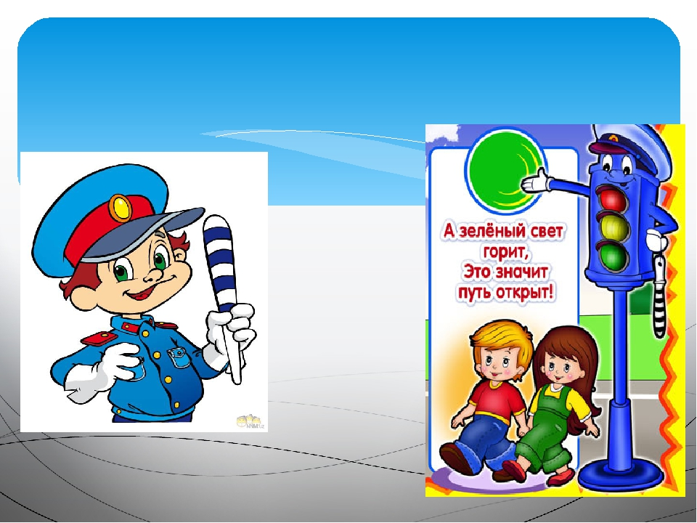

Подготовила: Воспитатель

Смоленкова А.В.

2023 год
Только вышел я за двор –
И увидел светофор.
Загорелся красный свет –
Нам вперёд дороги нет.
Я стою и жду, когда же
Можно мне идти, но даже
Жёлтый свет, на удивленье.
Не даёт мне разрешенья.
Говорит мне:
- Стой и жди!
На зелёный свет - иди!
Свет зелёный ярко светит –
Проходите смело, дети!
Лучший способ сохранить свою жизнь и жизнь своего ребенка на дорогах – соблюдать правила дорожного движения! Воспитание у детей навыков безопасного поведения на улицах города – очень важная проблема. Может возникнуть вопрос: зачем объяснять детям особенности движения транспорта, правила перехода улицы, если малыши всё равно переходят дорогу, только держась за руку взрослого? Быть может, не стоит забивать им голову этими правилами, пока они ещё не ходят самостоятельно по улицам, не пользуются городским транспортом? Но мы всегда должны помнить о том, что формирование сознательного поведения – это длительный процесс. Это сегодня ребенок всюду ходит за ручку с мамой, а завтра он станет самостоятельным пешеходом и пассажиром городского транспорта.
Скорость движения, плотность транспортных потоков на улицах и дорогах нашей страны быстро возрастают и будут прогрессировать в дальнейшем. Поэтому обеспечение безопасности движения становиться всё более важной государственной задачей. Особое значение в решении этой проблемы имеет заблаговременная и правильная подготовка самых маленьких наших пешеходов - детей, которых уже сейчас за воротами дома подстерегают серьёзные трудности и опасности, и жить которым придется при несравненно большей интенсивности автомобильного движения.
Избежать серьезных опасностей можно лишь путём соответствующего воспитания и обучения ребёнка. Важно знать, что могут сами дети:
НАЧИНАЯ с 3-4 лет: ребёнок может отличить движущуюся машину от стоящей на месте. О тормозном пути он ещё представления не имеет. Он уверен, что машина может остановиться мгновенно.
Важно чтобы родители были примером для детей в соблюдении правил дорожного движения.
- Не спешите, переходите дорогу размеренным шагом.
- Выходя на проезжую часть дороги, прекратите разговаривать - ребёнок должен привыкнуть, что при переходе дороги нужно сосредоточиться.
- Не переходите дорогу на красный или жёлтый сигнал светофора.
- Переходите дорогу только в местах, обозначенных дорожным знаком "Пешеходный переход".
- Из автобуса, троллейбуса, трамвая, такси выходите первыми. В противном случае ребёнок может упасть или побежать на проезжую часть дороги.
- Привлекайте ребё нка к участию в ваших наблюдениях за обстановкой на дороге: показывайте ему те машины, которые готовятся поворачивать, едут с большой скоростью и т. д.
- Не выходите с ребёнком из-за машины, кустов, не осмотрев предварительно дороги, - это типичная ошибка, и нельзя допускать, чтобы дети её повторяли.
- Не разрешайте детям играть вблизи дорог и на проезжей части улицы.
- Чтобы ребенок не попал в беду, воспитывайте у него уважение к правилам дорожного движения терпеливо, ежедневно, ненавязчиво.
- Ребенок должен играть только во дворе под вашим наблюдением. Он должен знать: на дорогу выходить нельзя.
- Не запугивайте ребенка, а наблюдайте вместе с ним и используйте ситуацию на дороге, дворе, улице; объясните, что происходит с транспортом, пешеходами.
- Развивайте у ребенка зрительную память, внимание. Для этого создавайте дома игровые ситуации.
Памятка для родителей-водителей
«Правила перевозки детей в автомобиле».
- Всегда пристегивайтесь ремнями безопасности и объясняйте ребенку, зачем это нужно делать. Если это правило автоматически выполняется вами, то оно будет способствовать формированию у ребенка привычки пристегиваться ремнем безопасности. Ремень безопасности для ребенка должен иметь адаптер по его росту (чтобы ремень не был на уровне шеи).
- Дети до 12 лет должны сидеть в специальном детском удерживающем устройстве (кресле) или занимать самые безопасные места в автомобиле: середину и правую часть заднего сиденья.
- Учите ребенка правильному выходу из автомобиля через правую дверь, которая находится со стороны тротуара.
Уважаемые родители! Помните!
Ребёнок учится законам дорог, беря пример с членов семьи и других взрослых. Особенно пример папы и мамы учит дисциплинированному поведению на дороге не только вашего ребёнка, но других родителей.

